Nama : Wafi Fahruzzaman  
NPM : 140810200009

Saya Wafi Fahruzzaman yang memiliki NPM 140810200009 bersedia untuk mengerjakan UAS praktikum Algoritma dan Pemrograman dengan jujur serta mengikuti ketentuan yang telah ada. Apabila terindikasi melanggar, maka saya bersedia untuk menerima konsekuensi yang telah ditentukan oleh Asisten Praktikum.

**Soal 1**

/*

Nama : Wafi Fahruzzaman

NPM : 140810200009

tanggal : 9 Desember 2020

deskripsi: -Soal 1-

*/

#include <iostream>

using namespace std;

float luas_persegi(float x){

float persegi;

persegi = x*x;

return persegi;

}

float luas_persegi_panjang(float x, float y){

float persegiPanjang;

persegiPanjang = x*y;

return persegiPanjang;

}

float luas_lingkaran(float r){

float lingkaran;

float pi = 3.14;

lingkaran = pi * r * r;

return lingkaran;

}

int main(){

cout << "Luas Persegi : " << luas_persegi(5.5) << endl;

cout << "Luas Persegi Panjang : " << luas_persegi_panjang(1.2, 5.5) << endl;

cout << "Luas Lingkaran : " << luas_lingkaran(5.5) << endl;

}

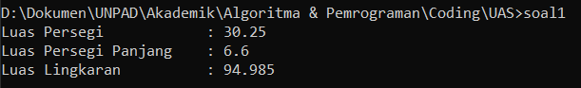

**Soal 2:**

/*

Nama : Wafi Fahruzzaman

NPM : 140810200009

tanggal : 9 Desember 2020

deskripsi: -Soal 2-

*/

#include <iostream>

using namespace std;

void olahAngka(int c, int a, int &b){ //fungsi (angka yang diterima c = 8, a = 6, b = 5) dan yang dikembalikan nilainya hanya b karena menggunakan pass by reference

a+= 6; // 6 + 6 = 12

b = a + c; // nilai b jadi 12+8 = 20

c = --b; // nilai c = 19 (b telah dikurang 1) Pre-Decrement

cout << b++ << endl; // nilai b diprint dulu 19 kemudian tambah 1 jadi 20 (Post-Increment)

// b dikembalikan nilainya 20

}

int main(){

int a, b, c; //deklarasi integer a, b, c

a = 8; //value a = 8

b = 6; //value b = 6

c = 5; //value c = 5

olahAngka(a, b, c); //angka yang diolah (8,6,5)

cout << a << " " << b << " " << c; //diprint a = 8, b= 6,[ c=20 karena diolah difungsi]

}

**Soal 3:**

/*

Nama : Wafi Fahruzzaman

NPM : 140810200009

tanggal : 9 Desember 2020

deskripsi: -Soal 3-

*/

#include <iostream>

using namespace std;

int main(){

int a = 2, b = 2;

int x[100][100], y[100][100], hasilTambah[100][100];

for (int i = 0; i < a; i++){

for (int j = 0; j < b; j++){

cout << "Masukkan Elemen A [" << i+1 <<"," << j+1 << "] : ";

cin >> x[i][j];

}

}

cout << endl;

for (int i = 0; i < a; i++){

for (int j = 0; j < b; j++){

cout << "Masukkan Elemen B [" << i+1 <<"," << j+1 << "] : ";

cin >> y[i][j];

}

}

cout << "\nHasil Penjumlahan: \n";

for (int i = 0; i < a; i++){

cout << "[ ";

for (int j = 0; j < b; j++){

hasilTambah[i][j] = x[i][j] + y[i][j];

cout << hasilTambah[i][j] << " ";

}

cout << "]" << endl;

}

}

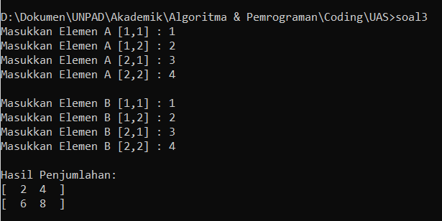

**Soal 4:**

/*

Nama : Wafi Fahruzzaman

NPM : 140810200009

tanggal : 9 Desember 2020

deskripsi: -Soal 4-

*/

#include <iostream>

using namespace std;

struct waktu{

int tahun;

int bulan;

int hari;

};

void inputhari(waktu& input);

void proses(waktu& output, waktu input);

void print(waktu output, waktu input);

int main(){

waktu input, output;

inputhari(input);

proses(output, input);

print(output, input);

cout << endl;

}

void inputhari(waktu& input){

cout << "\nInput hari : "; cin >> input.hari;

}

void proses(waktu& output, waktu input){

output.tahun = input.hari/365;

output.hari = input.hari%365;

output.bulan = output.hari/30;

input.hari = input.hari%365;

output.hari = input.hari/7%7/2;

}

void print(waktu output, waktu input){

cout << endl;

cout << input.hari << " hari = ";

cout << output.tahun << " tahun ";

cout << output.bulan << " bulan ";

cout << output.hari << " hari " << endl;

}

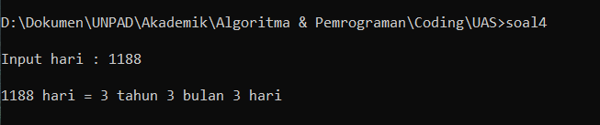

**Soal 5:**

/*

Nama : Wafi Fahruzzaman

NPM : 140810200009

tanggal : 9 Desember 2020

deskripsi: -Soal 5-

*/

#include <iostream>

#include <fstream>

using namespace std;

int periksaFile(char nFile[]);

int jumlahKarakter(char nFile[], char karakter);

void input(char nFile[]);

void output(char nFile[]);

int main(){

char namaFile[100];

input(namaFile);

output(namaFile);

}

void buatContohFile(){

char contohFile[] = "teks.txt";

ofstream fileteks;

fileteks.open(contohFile);

fileteks << "Lorem ipsum dolor sit amet, censectetur adipscing elit, sed do elusmod tempor incididunt ut labore et dolore magna aliqua.

\nUt enim ad minim veniam, quis nostreud exercitation ullamco laboris nisi ut aliquip ex ea commodo cosequat."

fileteks.close();

output(contohFile);

}

int periksaFile(char nFile[]){

int periksa;

ifstream fileText;

fileText.open(nFile);

if(fileText.fail()){

periksa = 0;

}else {

periksa = 1;

}

fileText.close();

return periksa;

}

int jumlahKarakter(char nFile[], char karakter){

char isiFile, opposite;

int jmlhKarakter=0;

ifstream fileTeks;

fileTeks.open(nFile);

if (isupper(karakter)){

opposite = karakter+32;

}else if (islower(karakter)){

opposite = karakter-32;

}

while(!fileTeks.eof()){

fileTeks.get(isiFile);

if((isiFile == " ") && (!fileTeks.eof())){

jmlhKarakter += 1;

}

}

fileTeks.close();

return jmlhKarakter;

}

void output(char nFile[]){

char karakter;

if (periksaFile(nFile) == 1){

cout << "\nFile " << nFile << " ditemukan" << endl;

cout << "Karakter yang dicari : "; cin >> karakter;

cout << "Jumlah karakter yang dicari : " << jumlahKarakter(nFile, karakter);

cout << endl;

} else {

cout << "File " << nFile << " tidak ditemukan" << endl;

}

}